GE Mapress Edelstahl Kappe

Geberit

Eigenschaften

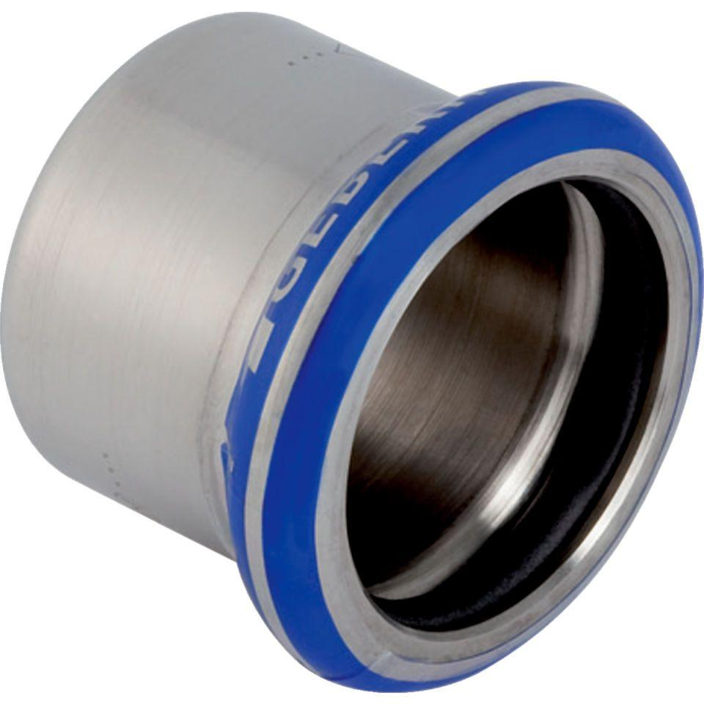

Werkstoff

Edelstahl